IE8 1366*768

随书光盘

第二屏偏下

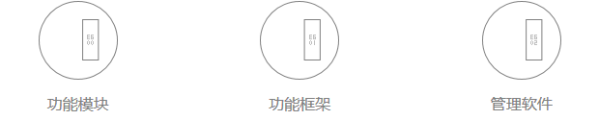**字体图标**

乐学网

图片

时夕商业领袖数据库

图片切片问题

首页

第二屏的字体图标不显示

论文提交

按钮大小/间距统一

乐听

页面问题未修改

报纸期刊一体机

人才招聘：

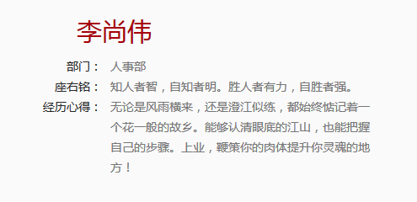

对齐方式

岗位要求饱和到6—7条

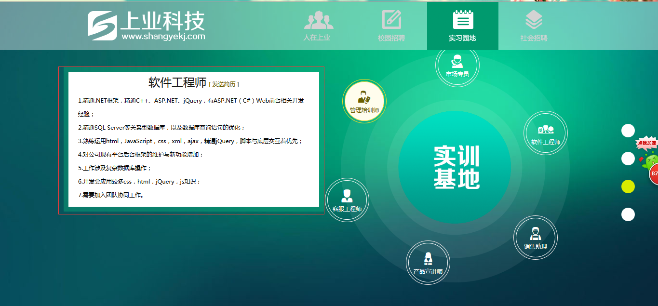

页面居中



参照效果



宝宝智库

动作效果提前

滚轮样式描边3像素

底部信息二级页面去掉加在首页

自建库第一屏星空背景取消

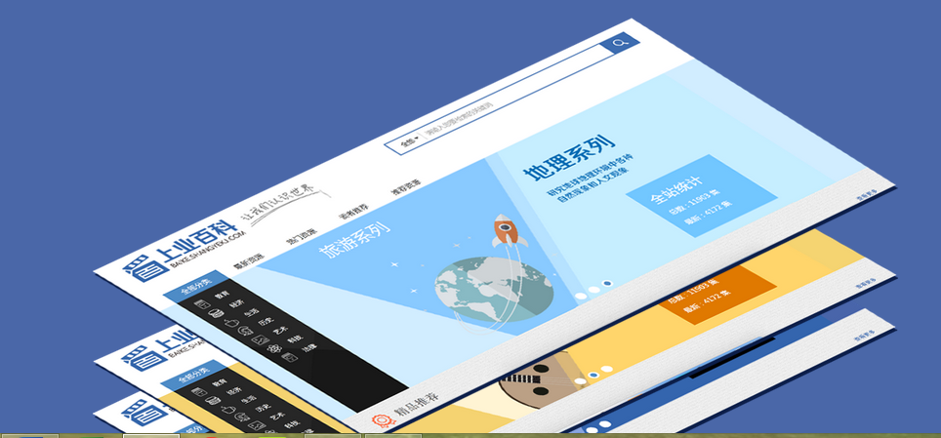

图片修改

报纸期刊一体机

最后一屏动画效果未改

宝宝智库第一屏按钮提高

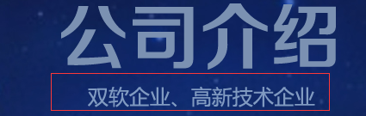换分隔·



弹框换成底部效果一样

